**Multiplex Fox - pomarańczowo-biały szybowiec**

**Szybowiec do samodzielnego złożenia to ciekawy prezent dla każdego miłośnika modelarstwa, a także pasjonatów niesamowitego sportu, jakim jest szybownictwo. <strong>Multiplex Fox</strong> to piankowa konstrukcja, którą można przygotować do lotu w bardzo krótkim czasie!**

W pudełku z szybowcem otrzymujemy wszystkie elementy potrzebne do złożenia działającego modelu. Jego konstrukcja jest w zasadzie niezniszczalna. Zastosowana pianka Elapor cechuje się dużą odpornością na wszelkie uszkodzenia. Może to być więc atrakcyjny upominek dla młodszych adeptów sztuki modelarstwa. To świetny produkt do bezstresowej nauki latania.

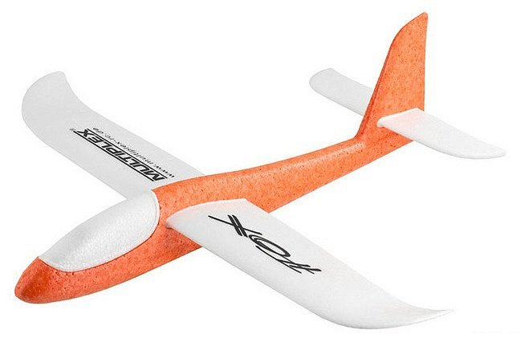

**Multiplex Fox - najważniejsze cechy**

Zestaw składamy samodzielnie. Nie potrzebujemy do tego celu żadnego kleju. Wystarczą części z opakowania i trochę czasu. Złożony **Multiplex Fox** ma 47,5 centymetra długości. Odległość pomiędzy końcami skrzydeł to 50 cm. Piankowa konstrukcja jest bardzo lekka - waży zaledwie 40 gramów. Powstały model przystosowany jest do lotu ślizgowego, można go przerobić do wersji RC.

**Zapraszamy na zakupy!**

*Multiplex Fox* znaleźć można w ofercie sklepu modelarskiego ModelMotor. Zamówienie można złożyć pod linkiem: <https://www.modelmotor.pl/szybowiec-multiplex-fox-pomaranczowo-bialy-50cm.html>. Zachęcamy do zapoznania się z asortymentem sklepu, a także opublikowanymi przez nas artykułami. Służymy również radą doświadczonych modelarzy.